(Firma) |  | BETRIEBSANWEISUNGSENTWURF |  | Nr.:  Stand: 31.07.2026  Unterschrift:
GEFAHRSTOFFBEZEICHNUNG / TÄTIGKEIT / ARBEITSPLATZ
Methanol, ab 10 % bis unter 20 %
gilt für: (Arbeitsplatz, Tätigkeit, ggf. Betrieb, Gebäude)
 | GEFAHREN FÜR MENSCH UND UMWELT
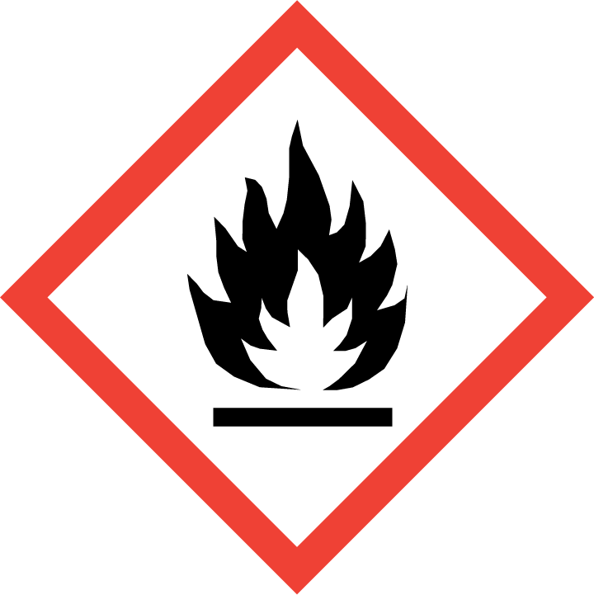  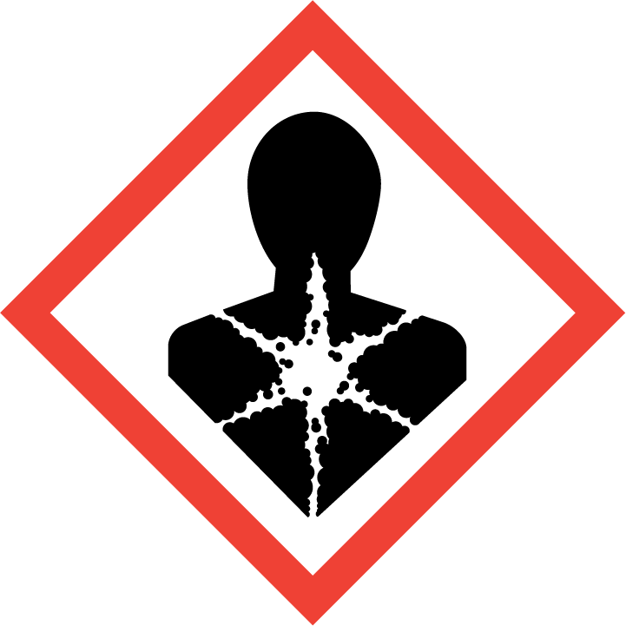  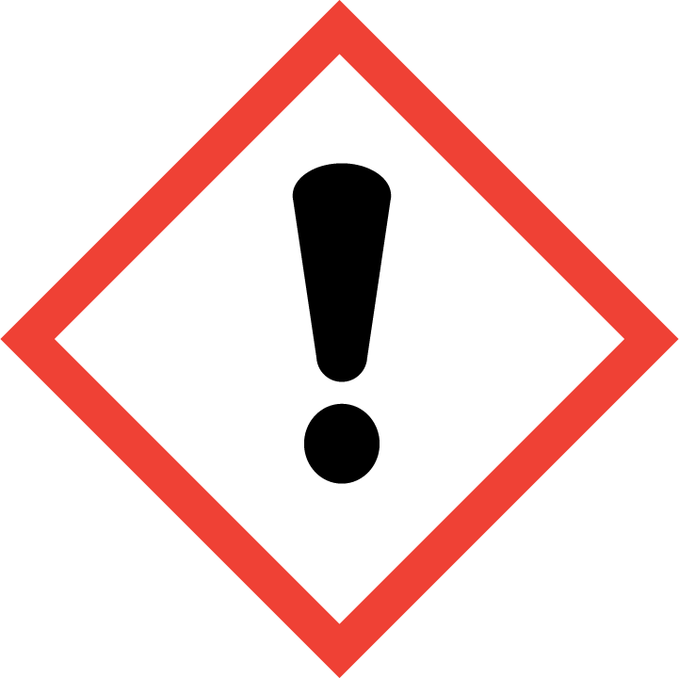  GEFAHR | - Einatmen, Verschlucken oder Aufnahme durch die Haut kann zu Gesundheitsschäden führen. Kann Atemwege, Augen, Magen-Darm-Trakt und Haut reizen. Beschwerden können auch erst später auftreten. Vorübergehend Schwindel, Kopfschmerzen, Übelkeit, Sehstörung, Verwirrtheit möglich. Kann Augenschaden, Leberschaden, Herzschaden, Nierenschaden verursachen.  - Flüssigkeit und Dampf entzündbar (H226). Gefahr durch Ansammlung explosionsfähiger Atmosphäre in Bodennähe! Bei Vorhandensein von Zündquellen erhöhte Explosionsgefahr! Erhöhte Entzündungsgefahr bei durchtränktem Material (z.B. Kleidung, Putzlappen). Reagiert mit starken Oxidationsmitteln unter heftiger Wärmeentwicklung. Bildet unter heftiger Wärmeentwicklung mit Alkalimetallen gefährliche Gase und Dämpfe wie z.B. Wasserstoff. Explosionsgefahr. Reagiert unter heftiger Wärmeentwicklung z.B. mit Alkylaluminiumderivaten, Säurechloriden und Säureanhydriden. Heftigkeit und Gefährlichkeit der Reaktion sind abhängig von der Konzentration der Stoffe.  - WGK: 2 (deutlich wassergefährdend)
 | SCHUTZMASSNAHMEN UND VERHALTENSREGELN
     | - Bei Dämpfen oder Nebeln im Abzug arbeiten und Frontschieber geschlossen halten. Gefäße nicht offen stehen lassen! Beim Ab- und Umfüllen Verspritzen und Nachlauf vermeiden. Reaktionsfähige Stoffe fern halten bzw. nur kontrolliert zugeben. Das Pipettieren mit dem Mund ist verboten - Pipettierhilfen verwenden! Arbeitsgeräte einsetzen, die Hautkontakt verhindern oder verringern.  - Vorräte im Labor so gering wie möglich halten, gegen Flamm- und Hitzeeinwirkung gesichert aufbewahren. Von Zündquellen fern halten (z.B. nicht Rauchen, keine offenen Flammen, Erden)! Da brennbare Flüssigkeit mit Flammpunkt kleiner als 45°C: nur im Abzug mit ex-geschütztem Ventilator arbeiten, Frontschieber geschlossen halten. Arbeiten mit Zündgefahr ( z.B. Feuerarbeiten, Heißarbeiten, Schweißen, insbesondere bei Wartung und Reparatur) nur mit schriftlicher Erlaubnis ausführen.  - Nicht Essen, Trinken, Rauchen oder Schnupfen. Einatmen von Dämpfen und Aerosolen vermeiden! Berührung mit Augen, Haut und Kleidung vermeiden! Vor jeder Pause und nach Arbeitsende Hände und andere verschmutzte Körperstellen gründlich reinigen. Nach der Arbeit bzw. vor längeren Pausen Hautpflegemittel verwenden! Produktreste sofort von der Haut entfernen, Haut schonend reinigen und sorgfältig abtrocknen. Keinen Arm- oder Handschmuck tragen. Straßenkleidung getrennt von Arbeitskleidung aufbewahren! Verschmutzte und durchtränkte Arbeitskleidung sofort wechseln. Separate Putzlappen und Reinigungstücher für Haut und Maschinen oder Geräte verwenden.  - Behälter dicht geschlossen an einem kühlen, gut gelüfteten Ort lagern. Lagerbedingungen beachten! An dauerabgesaugten Orten aufbewahren. Unter Verschluss oder nur für fachkundige und zuverlässige Personen zugänglich aufbewahren.  Vorratsmenge am Arbeitsplatz: .......(bitte eintragen oder ganze Zeile löschen)
Augenschutz: Gestellbrille mit Seitenschutz. Bei Spritzgefahr oder Auftreten von Gasen, Dämpfen, Nebeln, Rauchen oder Stäuben: Korbbrille!
Handschutz: Handschuhe aus: ... (Bitte wählen Sie aus dem GisChem-Datenblatt oder dem SDB Abschnitt 8 unter Berücksichtigung der Tätigkeit einen geeigneten Schutzhandschuh aus und geben diesen hier an.)
Beim Tragen von Schutzhandschuhen sind Baumwollunterziehhandschuhe empfehlenswert!
Tragezeiten von Schutzhandschuhen beachten! Bei längerfristigem Tragen von Schutzhandschuhen: spezielle Hautschutzmittel vor der Arbeit verwenden.

 | VERHALTEN IM GEFAHRFALL |  | Feuerwehr 112
- Gefahrenbereich räumen und absperren, Vorgesetzten informieren.
- Bei der Beseitigung von ausgelaufenem/verschüttetem Produkt immer Schutzbrille, Handschuhe sowie bei größeren Mengen Atemschutz tragen. Geeigneter Atemschutz: Gasfilter A (braun) Mit saugfähigem, unbrennbarem Material (z.B. Kieselgur, Sand) aufnehmen und entsorgen!
- Produkt ist brennbar. Entstehungsbrand: Tragbaren Feuerlöscher einsetzen. Nicht zu verwenden: Wasser im Vollstrahl! Bei Brand entstehen gefährliche Dämpfe (z.B. Kohlenmonoxid, Formaldehyd, sowie reizende Gase und Dämpfe)! Berstgefahr bei Erwärmung.
- Eindringen in Boden, Gewässer und Kanalisation verhindern!
- Alarm-, Flucht- und Rettungspläne beachten.
Zuständiger Arzt: ...... (bitte eintragen)
Unfalltelefon: ...... (bitte eintragen)
 | ERSTE HILFE |  | Notruf 112
 | Bei jeder Erste-Hilfe-Maßnahme: Selbstschutz beachten, Vorgesetzen informieren, in der Regel umgehend Arzt hinzuziehen.  Nach Augenkontakt: Sofort unter Schutz des unverletzten Auges ausgiebig (mind. 10 Minuten) bei geöffneten Lidern mit Wasser spülen.  Nach Hautkontakt: Verunreinigte Kleidung, auch Unterwäsche und Schuhe, sofort ausziehen; persönliche Schutzausrüstung tragen. Haut mit viel Wasser spülen.  Nach Einatmen: Verletzten aus dem Gefahrenbereich bringen. Frischluftzufuhr durch Einatmen von frischer Luft oder Beatmung. Beatmungshilfen benutzen (Selbstschutz).  Nach Verschlucken: Sofortiges kräftiges Ausspülen des Mundes. Wasser in kleinen Schlucken trinken lassen.  Ersthelfer: ......... (Bitte eintragen oder auf Ersthelferliste verweisen und/oder hier löschen)
 | SACHGERECHTE ENTSORGUNG
Durchtränkte Putztücher nur in speziellen widerstandsfähigen Behältern, die dicht verschlossen sind, sammeln. Nicht in Ausguss oder Mülltonne schütten! Stoff/Produkt-Abfälle zur Entsorgung sammeln in: (bitte Abfallbehälter/Sammelstelle/ggf. Ansprechpartner angeben)
Verpackungen mit Restinhalten: (bitte Abfallbehälter/Sammelstelle/ggf. Ansprechpartner angeben)
Verunreinigtes Aufsaugmaterial und Putzlappen sammeln in: (bitte Abfallbehälter/Sammelstelle/ggf. Ansprechpartner angeben)

